彰化縣埔心自造教育及科技中心108學年度

第二學期科技探索參訪體驗計畫

埔心自造教育及科技中心簡介:  
彰化縣埔心自造教育及科技中心 (Changhua County Pu-sin Junior High School Maker Education and Technology Center)，中文簡稱:埔心科技中心，英文簡寫:PSMC，位於彰化縣埔心鄉的埔心國中，計畫開始於107/08/01，並於108/03/08揭牌啟用。  
埔心科技中心以108課綱為依據，以機器人與機電整合、傳統工藝、數位製造、綠色能源為課程四大主軸，集結彰化縣科技輔導團、彰化縣AIoT智慧聯網中心、以及埔鹽鄉、溪湖鎮、埔心鄉、員林市、永靖鄉的高職、國中、國小等校在地資源，以設備流通、師資及課程共享整合方式運作，外加地方產學合作企業公司，共同推動科技教育並發展課程、教師增能及推廣教育，以符合108課綱”做、用、想”的科技精神，以期培養國中小莘莘學子的「創新力」、「自造力」、「程式力」以及資源分享的「共享力」。  
*地址：513彰化縣埔心鄉義民村忠義北路51號  
*電話：04-8291129 # 11 or 52 傳真：04-8298273  
*社團: 彰化縣埔心自造教育及科技中心 ( [https://www.facebook.com/groups/chcpsmc/](https://www.google.com/url?q=https://www.facebook.com/groups/chcpsmc/&sa=D&ust=1581932877242000&usg=AFQjCNHKZepBHz8IROsyvxETaYUUxPtKSw) )  
個人資料使用說明  
1.彰化縣埔心自造教育及科技中心〈以下簡稱本中心〉因辦理「科技探索參訪體驗」活動業務而獲取您的個人資料：姓名、連絡方式〈包括但不限於電話號碼、E-MAIL、居住或工作地址〉等得以直接或間接識別您個人之資料。若您所提供之個人資料，不足以確認您的身分真實性或本中心發現資料為冒用、盜用、資料不實等情形，本中心有權暫時停止提供對您的服務。  
2.本中心將基於個人資料保護法及相關法令之規定下，依隱私權保護政策，蒐集、處理及利用您的個人資料。您同意本中心以您所提供的個人資料確認您的身份、與您進行連絡、提供您相關服務及資訊，以及其他隱私權保護政策規範之使用方式。本中心針對您的個人資料利用之期間，自您簽署同意起至您請求刪除個資為止。  
3.您可依個人資料保護法，就您的個人資料向科技中心進行查詢或請求閱覽、請求給複製本、請求補充或更正、請求停止蒐集及處理與利用、請求刪除。但因您行使上述權利而導致本中心相關業務對您的權益產生減損時，本中心不負相關賠償責任。

*必填

參訪體驗須知:

1.依據「教育部國民及學前教育署補助國民中學與國民小學推動十二年國民基本教育科技領域課程作業要點」辦理。  
2.受理團體人數：10-30人。  
3.參訪時間約2小時至2個半小時，約可進行1~2個體驗項目。  
4.接受參訪時間：週一，上午09:00至11:30，若無適當時間可來電徵詢。  
5.參訪申請一律於參訪日14天前上網申請。如無法使用網路申請或欲確認預約結果、或變更參訪相關事宜，請於上班時間以電話聯繫本中心邱老師或行政助理:周小姐。連絡電話04-8291129轉11或52。  
6.預約參訪為預先排定行程，參觀當日恕不接受臨時更改時間，如無告知取消或遲到達30分以上者，本中心將取消本次參訪，且半年內不得預約本中心任何參訪。  
7.參訪當日請至「埔心國中愛智樓」一樓，埔心科技中心簽名報到。  
8.活動經費除部分材料費外由彰化縣埔心自造教育及科技中心經費項下支應，覈實核銷。代購的材料費用，會開立收據發票給各校(如:子計畫三)經費核銷。  
9.校內停車場恐不敷使用，建議由學校北側道路停車進入較為便捷(請參見校園平面圖)。  
10.體驗課程需報價教具，價格僅供參考。參訪單位可先體驗再行購買。  
11.參訪完畢後須將設備、桌椅及物品歸位，及環境簡易整理。  
12.本中心依實際需求及營運考量，保留參訪行程及內容安排調整與變更之權利。

13.請連接右列網址填寫申請(<https://docs.google.com/forms/d/e/1FAIpQLSetcCP3W5-QMFS5rHNVXDo2G5jGQFy-xwSYDNsntuzRmIx5LA/viewform>)

埔心國中校園平面圖

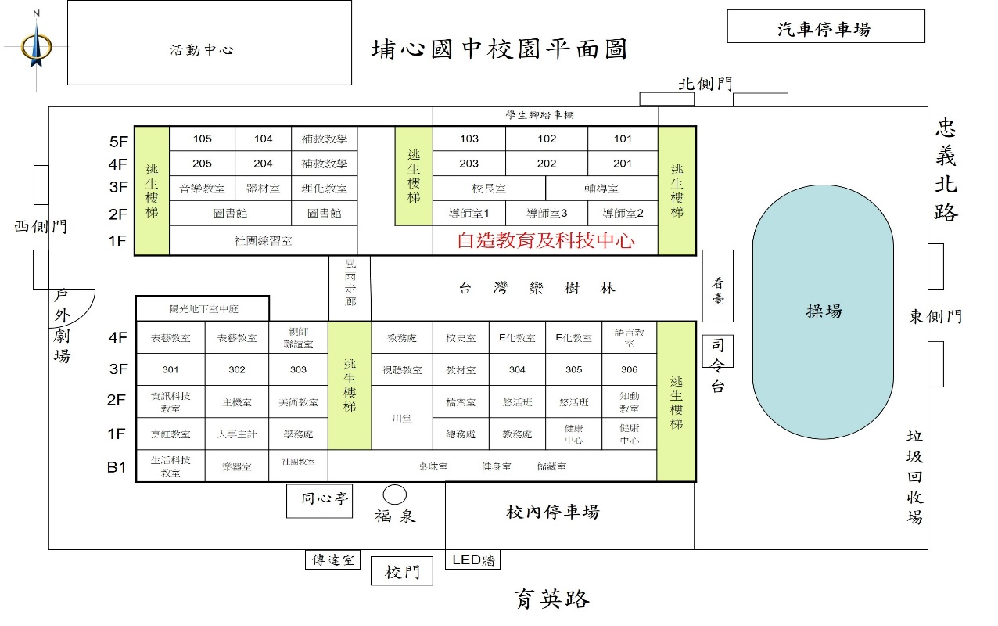

歡迎加入埔心科技中心夥伴學校LINE群組及社團臉書

